|  |
| --- |
| **Τι είναι το Microsoft Word;** |
| |  |  | | --- | --- | | |  | | --- | | Το Microsoft Word είναι ένας *επεξεργαστής κειμένου*. Σου δίνει τη δυνατότητα να δημιουργήσεις εντυπωσιακά έγγραφα, τα οποία εκτός από κείμενο μπορούν να περιέχουν φωτογραφίες, πίνακες, clip art, στήλες κ.λ.π. | | |

|  |
| --- |
| **Ανοιγμα της εφαρμογής** |
| |  |  | | --- | --- | | |  | | --- | | Μπορείτε να ξεκινήσετε την εφαρμογή κάνοντας κλικ στο *«Μενού Έναρξη / Όλα τα προγράμματα/ Microsoft Office/ Microsoft Office Word »* Αν έχετε παλιότερη έκδοση ίσως να χρειαστεί να επιλέξετε «Μενού Έναρξη / Όλα τα προγράμματα/ Microsoft Word» | | |

|  |
| --- |
| **Η πρώτη οθόνη του προγράμματος.** |
| |  |  | | --- | --- | | |  | | --- | | Όταν ξεκινά το word εμφανίζεται η παρακάτω εικόνα.  Φαίνεται το κενό έγγραφο (η λευκή σελίδα). Εκεί πληκτρολογείτε το κείμενό σας. | | |

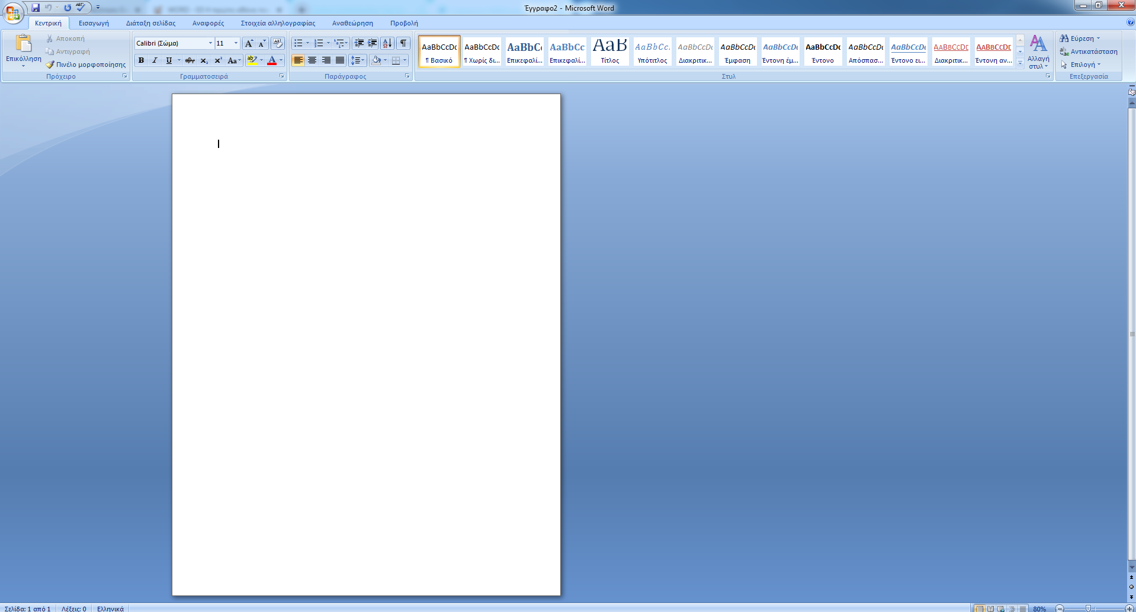

|  |
| --- |
| **Γραμμή Τίτλου** |
| |  |  | | --- | --- | | |  | | --- | | Στην γραμμή τίτλου φαίνεται το όνομα του εγγράφου στο οποίο εργαζόμαστε. Στη συγκεκριμένη περίπτωση το έγγραφο ονομάζεται *Έγγραφο3.*  Όλα τα έγγραφα έχουν ένα όνομα κα μια κατάληξη (επέκταση ή τύπος). Στο word η κατάληξη είναι συνήθως doc Αρα το έγγραφό μας είναι το *Έγγραφο3.doc* | | |

C:\Users\John\Desktop\grammh tittlou.PNG

|  |
| --- |
| **Γραμμή Μενού** |
| |  |  | | --- | --- | | |  | | --- | | Από τη γραμμή των «Μενού» έχουμε πρόσβαση σε όλες τις επιλογές του προγράμματος. | | |

C:\Users\John\Desktop\grammh menou.PNG

**Γραμμή εργαλείων**

Όλα τα εικονίδια βρίσκονται και σε κάποιο "μενού". Σε γενικές γραμμές, τα εικονίδια υπάρχουν στις γραμμές εργαλείων, για λόγους ταχύτητας, σου δίνουν δηλαδή τη δυνατότητα να κάνεις κάτι πιο γρήγορα πατώντας ένα κουμπί.

C:\Users\John\Desktop\grammh ergaleiwn.PNG

Το συγκεκριμένο στο μενού "Αρχείο η ''εικονίδιο word'' όπως παρακάτω".

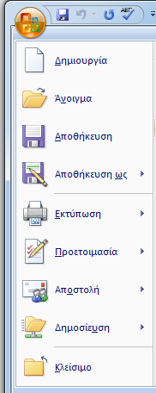

|  |
| --- |
| **Δημιουργία εγγράφου** |
| |  |  | | --- | --- | | |  | | --- | | Για να έχετε τη δυνατότητα να πληκτρολογήσετε κείμενο, πρέπει πρώτα να δημιουργήσετε ένα κενό έγγραφο.  Στην εικόνα που βλέπετε, το κενό έγγραφο είναι η λευκή σελίδα. | | |



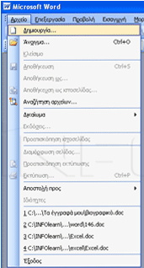

Το word, όταν το κείμενό μας φθάσει στο τέλος μιας σελίδας μετακινεί το σημείο εισαγωγής στην επόμενη. Προσθέτει δηλαδή μια σελίδα. Στην πραγματικότητα εισάγει στο τέλος της σελίδας μια αυτόματη αλλαγή σελίδας η οποία αναγκάζει το σημείο εισαγωγής να μετακινηθεί στην επόμενη σελίδα.

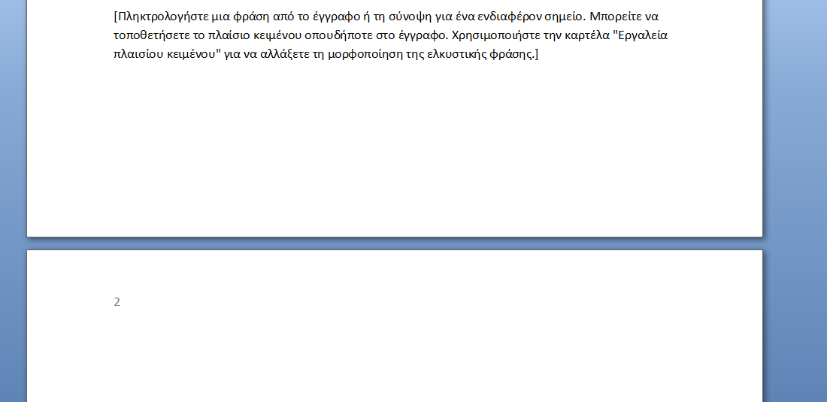

|  |
| --- |
| **Αποθήκευση εγγράφου** |
| |  |  | | --- | --- | | |  | | --- | | Κάθε φορά που δημιουργούμε ένα νέο έγγραφο ή επεξεργαζόμαστε ένα ήδη υπάρχον το αποθηκεύουμε σε ένα μέσο μόνιμης αποθήκευσης για να έχουμε τη δυνατότητα να το επεξεργαστούμε κάποια άλλη στιγμή.  Αποθηκεύουμε τα έγγραφα με τις εντολές «Αποθήκευση» και «Αποθήκευση ως», οι οποίες βρίσκονται στο μενού «Αρχείο» Την εντολή **«Αποθήκευση ως» την χρησιμοποιούμε για νέα έγγραφα**. Την εντολή **«Αποθήκευση» την χρησιμοποιούμε όταν επεξεργαζόμαστε ήδη υπάρχοντα έγγραφα**  Στην αποθήκευση πρέπει να προσέχετε δύο πράγματα: 1) που θα αποθηκεύσετε ένα έγγραφο 2) με τι όνομα θα το αποθηκεύσετε | | |

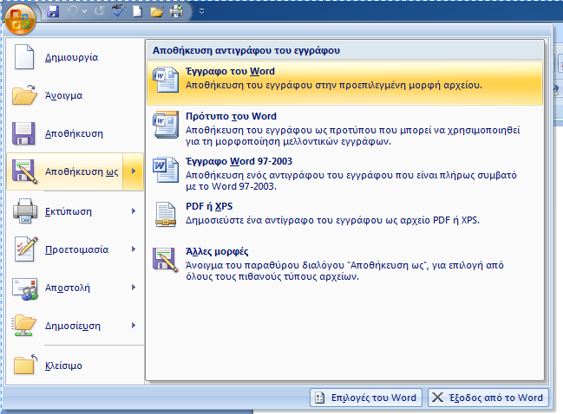

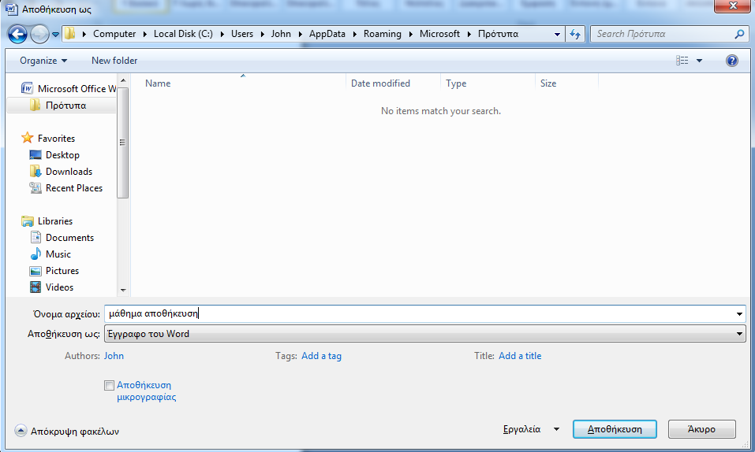

|  |
| --- |
| **Ανοιγμα εγγράφου** |
| |  |  | | --- | --- | | |  | | --- | | Τα έγγραφα που θα ανοίξουμε είναι ήδη αποθηκευμένα σε κάποιο μέσο αποθήκευσης. | | |  | |
| * Ανοίξτε την εφαρμογή Word και από το «Μενού Αρχείο /Ανοιγμα»:  Βήμα 1: Επιλέξτε το μέσο αποθήκευσης στο οποίο είναι αποθηκευμένο το αρχείο Βήμα 2: Επιλέξτε το αρχείο Βήμα 3: Κάντε κλικ στο κουμπί 'Ανοιγμα" |

* Ανοίξτε την εξερεύνηση των windows, μεταβείτε στον φάκελο στον οποίο έχετε αποθηκεύσει το έγγραφο και κάντε διπλό κλικ επάνω του.
* Από το μενού «Έναρξη»επιλέξτε τα «Πρόσφατα έγγραφα» και στη συνεχεία κάντε κλικ στο έγγραφο που θέλετε να ανοίξετε.

|  |
| --- |
| **Εναλλαγή μεταξύ ανοικτών εγγράφων** |
| |  |  | | --- | --- | | |  | | --- | | Μπορείτε να επεξεργάζεστε ταυτόχρονα δύο ή περισσότερα έγγραφα, όπως βλέπετε και στην φωτογραφία. | | |

1. Κάντε κλικ στο μενού «Παράθυρο» και επιλέξτε από το τέλος το έγγραφο στο οποίο θέλετε να μεταβείτε.

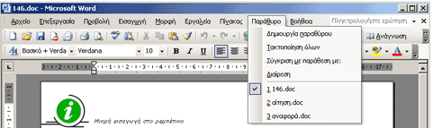

1. Όπως βλέπετε ανοίξαμε τρία (3) έγγραφα. Εντοπίστε στη γραμμή εργασιών το όνομα του εγγράφου στο οποίο θέλετε να μετακινηθείτε και κάντε κλικ επάνω του.

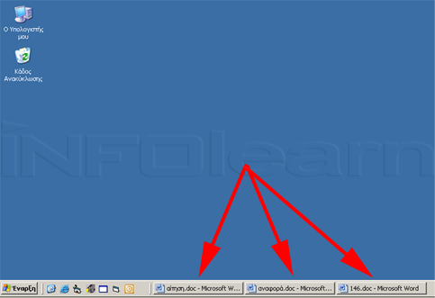

1. Με πατημένο το πλήκτρο «ALT» πατήστε το πλήκτρο «TAB» μια φορά.  
   Αμέσως εμφανίζονται στην οθόνη οι εφαρμογές που χρησιμοποιούνται εκείνη τη στιγμή.

|  |
| --- |
| **Προβολές εγγράφου** |
| |  |  | | --- | --- | | |  | | --- | | Οι προβολές είναι ένας τρόπος να δείτε το έγγραφο σας με διαφορετική μορφή. Δεν αλλάζουν τίποτα στο κείμενο, αλλάζουν μόνο τον τρόπο με τον οποίο εμφανίζεται το κείμενο. Συνήθως εργαζόμαστε στην προβολή Εκτύπωσης. Σε γενικές γραμμές,  *Προβολή Διάταξης εκτύπωσης*: το έγγραφό σας εμφανίζεται στην οθόνη με την μορφή που θα έχει όταν το εκτυπώσετε σε χαρτί, *Κανονική προβολή*: εργαζόμαστε σε αυτή όταν θέλουμε να επικεντρωθούμε στο κείμενο του εγγράφου, *Προβολή Διάρθρωσης*: αλλάζουμε εύκολα την οργάνωση του κειμένου *Προβολή Διάταξη ανάγνωσης*: ενδείκνυται για την ανάγνωση του εγγράφου στην οθόνη. | | |

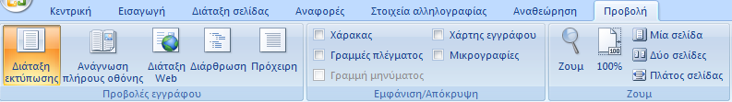

|  |
| --- |
| **Επιλογή κειμένου** |
| |  |  | | --- | --- | | |  | | --- | | Μια από τις πιο χρήσιμες λειτουργίες του word είναι η δυνατότητα που έχετε να αλλάζετε την μορφή του κειμένου (το χρώμα του, το μέγεθος των γραμμάτων κ.λ.π.).  Για να αλλάξετε όμως το μέγεθος π.χ. μιας λέξης πρέπει πρώτα να την επιλέξετε. Το επιλεγμένο κείμενο έχει τη μορφή που βλέπετε στη φωτογραφία.  Η επιλογή γίνεται με το ποντίκι, με τα βελάκια, με το πληκτρολόγιο ή με συνδυασμό αυτών. | | |

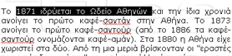

* Μετακινήστε τον δείκτη του ποντικιού στην αρχή του κειμένου που θέλετε να επιλέξετε, κρατήστε το αριστερό του πλήκτρο πατημένο και μετακινήστε τον μέχρι το σημείο που θέλετε να επιλέξετε.

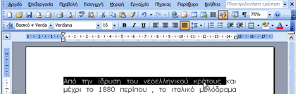

* Μπορείτε να επιλέξετε μια λέξη κάνοντας απλώς διπλό κλικ πάνω της.

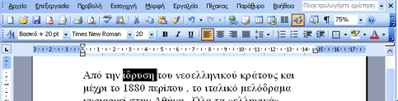

* Μπορείτε να επιλέξετε μια πρόταση αν κρατήσετε πατημένο το πλήκτρο Ctrl και κάνετε κλικ οπουδήποτε μέσα στην πρόταση.

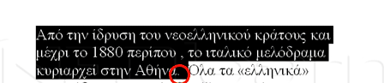

* Μπορείτε να επιλέξετε μια γραμμή κάνοντας απλώς κλικ δίπλα στην γραμμή, στο αριστερό περιθώριο.

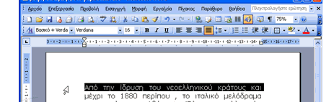

* Μπορείτε να επιλέξετε μια παράγραφο κάνοντας τρία κλικ οπουδήποτε μέσα στην παράγραφο.  
  Παράγραφος, στο word, όπως θα δούμε και στη σχετική ενότητα, θεωρείται οτιδήποτε βρίσκεται μεταξύ δύο enter.
* Μπορείτε να επιλέξετε ολόκληρο το έγγραφο είτε με τον συνδυασμό των πλήκτρων Ctrl+A είτε αν από το μενού Επεξεργασία κάντε κλικ στην εντολή Επιλογή όλων.

*ΣΥΜΒΟΥΛΗ*: Όταν έχουμε επιλεγμένο κείμενο ΔΕΝ πληκτρολογούμε ασκόπως γιατί αντικαθίσταται το επιλεγμένο τμήμα του κειμένου με αυτό που πληκτρολογήσαμε. Σε κάθε περίπτωση το κουμπί της αναίρεσης θα σας φανεί αρκετά χρήσιμο αν κάνετε κάποιο λάθος. Αν θέλετε να ακυρώσετε την επιλογή κάντε απλώς κλικ σε ένα σημείο του κειμένου που δεν είναι επιλεγμένο.

|  |
| --- |
| **Αποκοπή, Αντιγραφή, Επικόλληση κειμένου** |
| |  |  | | --- | --- | | |  | | --- | | Μπορείτε να επιλέξετε ένα τμήμα του εγγράφου και να το αντιγράψετε ή να το μετακινήσετε σε ένα άλλο σημείο του εγγράφου ή ακόμη και σε ένα άλλο έγγραφο. Η *μετακίνηση* γίνεται μέσω της λειτουργίας της αποκοπής και επικόλλησης ενώ η *αντιγραφή* μέσω της λειτουργίας της αντιγραφής και επικόλλησης.  Κάθε φορά που χρησιμοποιείτε την αποκοπή ή την αντιγραφή το επιλεγμένο κείμενο μεταφέρεται σε μια περιοχή (Πρόχειρο). Παραμένει εκεί μέχρι να αντικατασταθεί.  Για τις λειτουργίες της αποκοπής, της αντιγραφής και της επικόλλησης μπορείτε να χρησιμοποιήσετε τέσσερις τρόπους: τα αντίστοιχα κουμπιά στην γραμμή εργασιών, το δεξί κλικ, το μενού επεξεργασία, το πλήκτρο Ctrl και Χ για την αποκοπή, το Ctrl και C για την αντιγραφή και Ctrl και V για την επικόλληση. | | |

Στην "Αποκοπή και Επικόλληση" το κείμενο μεταφέρεται από το ένα σημείο σε κάποιο άλλο.

|  |
| --- |
| **Μορφοποίηση κειμένου** |
| |  |  | | --- | --- | | |  | | --- | | Όταν αλλάζετε το χρώμα μιας λέξης, το μέγεθος των γραμμάτων μιας πρότασης, την στοίχιση μιας παραγράφου κ.λπ. τότε αλλάζετε την μορφοποίηση του κειμένου.     * Για να αλλάξετε την γραμματοσειρά ενός κειμένου, αρκεί να επιλέξετε το κείμενο και από την γραμμή εργαλείων να επιλέξετε την επιθυμητή γραμματοσειρά. | | |

* Για να αλλάξετε το μέγεθος του κειμένου αρκεί να επιλέξετε το κείμενο και από την γραμμή εργαλείων να επιλέξετε το επιθυμητό μέγεθος.
* Για να αλλάξετε το χρώμα του κειμένου αρκεί να επιλέξετε το κείμενο και από την γραμμή εργαλείων να επιλέξετε το επιθυμητό χρώμα.
* **Έντονη γραφή** σημαίνει πως το κείμενο γίνεται πιο "μαύρο". Για να εφαρμόσετε έντονη γραφή στο κείμενο αρκεί να επιλέξετε το κείμενο και να κάνετε κλικ στο αντίστοιχο εικονίδιο της γραμμής εργαλείων
* *Πλάγια γραφή σημαίνει πως το κείμενο έχει μια κλίση προς τα δεξιά. Για να εφαρμόσετε πλάγια γραφή στο κείμενο αρκεί να επιλέξετε το κείμενο και να κάνετε κλικ στο αντίστοιχο εικονίδιο της γραμμής εργαλείων*.
* Για να υπογραμμίσετε το κείμενο αρκεί να το επιλέξετε και να κάνετε κλικ στο αντίστοιχο εικονίδιο της γραμμής εργαλείων.
* Η επισήμανση λειτουργεί περίπου όπως οι φωσφωρούχοι μαρκαδόροι. Δεν αλλάζει το χρώμα του κειμένου, αλλά το φόντο που βρίσκεται πίσω από το κείμενο.
* Επιλέξτε το κείμενο που θέλετε να μετατρέψετε σε εκθέτη ή δείκτη και στη συνέχεια και να κάνετε κλικ στο αντίστοιχο εικονίδιο της γραμμής εργαλείων.
* (Μπορείτε να αυξήσετε ή να μειώσετε την απόσταση των χαρακτήρων μιας λέξης

Μπορείτε να αυξήσετε ή να μειώσετε την απόσταση των χαρακτήρων μιας λέξης,

Μπορείτε να αυξήσετε ή να μειώσετε την απόσταση των χαρακτήρων μιας λέξης).

αν επιλέξετε το κείμενο κάντε κλικ στην εντολή Γραμματοσειρά και στη συνέχεια κλικ στην καρτέλα Απόσταση χαρακτήρων.

* Αν έχετε πληκτρολογήσει κάποιο κείμενο με πεζούς χαρακτήρες μπορείτε, με δύο τρόπους, να τους μετατρέψετε σε κεφαλαίους χωρίς να χρειαστεί να το ξαναγράψετε.  
  - Από το μενού Μορφή επιλέξτε την εντολή Γραμματοσειρά και κάντε κλικ στην επιλογή Όλα κεφαλαία  
  - Από το μενού Μορφή επιλέξτε την εντολή Αλλαγή πεζών-κεφαλαίων και στη συνέχεια επιλέξτε την επιλογή ΚΕΦΑΛΑΙΑ.
* Αν κάποια στιγμή θελήσετε ένα τμήμα του εγγράφου σας να μην εμφανίζεται, τότε επιλέξτε αυτό το κείμενο και από το μενού Μορφή κάντε κλικ στην εντολή Γραμματοσειρά και στην επιλογή Κρυφό.
* Μέσα από το μενού Μορφή κάντε κλικ στην εντολή Γραμματοσειρά και στο μεσαίο τμήμα της καρτέλας έχετε τη δυνατότητα να εφαρμόσετε κάποιο εφέ στο επιλεγμένο κείμενο.
* Με το πινέλο μορφοποίησης μπορείτε να αντιγράψετε την μορφοποίηση μιας λέξης ή παραγράφου σε κάποια άλλη λέξη ή παράγραφο.

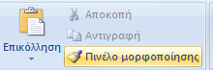

|  |
| --- |
| **Μορφοποίηση παραγράφων** |
| |  |  |  |  |  |  |  |  |  |  |  |  |  |  |  |  |  |  |  | | --- | --- | --- | --- | --- | --- | --- | --- | --- | --- | --- | --- | --- | --- | --- | --- | --- | --- | --- | | |  |  |  |  |  |  |  |  |  |  |  |  |  |  |  |  |  |  | | --- | --- | --- | --- | --- | --- | --- | --- | --- | --- | --- | --- | --- | --- | --- | --- | --- | --- | | Τι είναι παράγραφος στο word;  Ως παράγραφος στο word ορίζετε το κείμενο που περικλείεται μεταξύ δύο Enter. Οτιδήποτε λοιπόν βρίσκεται ανάμεσα σε δύο Enter, ακόμη και ένα γράμμα, ορίζετε ως παράγραφος.  Μια παράγραφος έχει εσοχές (αριστερή, δεξιά και πρώτης γραμμής), στοίχιση (αριστερή, στο κέντρο, δεξιά και πλήρη), διάστιχο (η απόσταση μεταξύ των γραμμών της παραγράφου) καθώς και απόσταση από την προηγούμενη και την επόμενη παράγραφο. Αναλυτική παρουσίαση των παραπάνω θεμάτων στις αντίστοιχες υποενότητες.   (1)  Μορφοποιούμε μια παράγραφο είτε με τα εικονίδια (1) είτε μέσα από το μενού Μορφή / Παράγραφος.  Στοίχιση αριστερή.  *Ως παράγραφος στο word ορίζετε το κείμενο που περικλείεται μεταξύ δύο Enter. Οτιδήποτε λοιπόν βρίσκεται ανάμεσα σε δύο Enter, ορίζετε ως παράγραφος*.  Στοίχιση κέντρο.  *Ως παράγραφος στο word ορίζετε το κείμενο που περικλείεται μεταξύ δύο Enter. Οτιδήποτε λοιπόν βρίσκεται ανάμεσα σε δύο Enter, ορίζετε ως παράγραφος*.  Στοίχιση δεξιά.  *Ως παράγραφος στο word ορίζετε το κείμενο που περικλείεται μεταξύ δύο Enter. Οτιδήποτε λοιπόν βρίσκεται ανάμεσα σε δύο Enter, ορίζετε ως παράγραφος*.  Στοίχιση πλήρης.  *Ως παράγραφος στο word ορίζετε το κείμενο που περικλείεται μεταξύ δύο Enter. Οτιδήποτε λοιπόν βρίσκεται ανάμεσα σε δύο Enter, ορίζετε ως παράγραφος*.  Στις εσοχές των παραγράφων θα μας απασχολήσουν οι δείκτες του χάρακα.    Για να ρυθμίσετε την απόσταση της παραγράφου από το αριστερό περιθώριο    Για να ρυθμίσετε την απόσταση της παραγράφου από το δεξιό περιθώριο, επιλέξτε την.  Και στις 2 περιπτώσεις βλέπουμε ότι είναι 0.  Στην εσοχή μόνο για την πρώτη γραμμή, επιλέξτε την παράγραφο ή απλώς τοποθετήστε οπουδήποτε μέσα στην παράγραφο το σημείο εισαγωγής και από το μενού Μορφή κάντε κλικ στην εντολή Παράγραφος    Στην καρτέλα Εσοχές και διαστήματα επιλέξτε στο πεδίο Ειδική την Πρώτη γραμμή και αλλάξτε την τιμή στο πεδίο Κατά    Έτσι η πρώτη γραμμή θα βρίσκεται «πιο μέσα» σε σχέση με τις άλλες γραμμές.  Εναλλακτικά θα μπορούσατε να μετακινήσετε τον δείκτη Εσοχή πρώτης γραμμής από τον χάρακα. Μετακινήστε τον δείκτη του ποντικιού, επάνω στον δείκτη    Αν θέλετε να δημιουργήσετε εσοχή για όλες τις γραμμές της παραγράφου εκτός της πρώτης γραμμής, επιλέξτε την παράγραφο ή απλώς τοποθετήστε οπουδήποτε μέσα στην παράγραφο το σημείο εισαγωγής και από το μενού Μορφή κάντε κλικ στην εντολή Παράγραφος    Έτσι η πρώτη γραμμή θα βρίσκεται «πιο μέσα» σε σχέση με τις άλλες γραμμές.   |  | | --- | | **Διάστιχο παραγράφων** | | |  |  |  |  |  |  |  |  |  |  | | --- | --- | --- | --- | --- | --- | --- | --- | --- | --- | | |  |  |  |  |  |  |  |  |  | | --- | --- | --- | --- | --- | --- | --- | --- | --- | | Το διάστιχο είναι η απόσταση μεταξύ των γραμμών μιας παραγράφου. Για να ρυθμίσετε το διάστιχο μιας παραγράφου επιλέξτε την ή απλώς μετακινήστε το σημείο εισαγωγής οπουδήποτε μέσα στην παράγραφο και από το μενού Μορφή κάντε κλικ στην εντολή Παράγραφος.    Στην καρτέλα Εσοχές και διαστήματα ρυθμίστε πόσο θέλετε να απέχουν οι γραμμές μεταξύ τους στο πεδίο Διάστιχο (1.5 γραμμή, διπλό διάστιχο κ.λπ.)  Η απόσταση μιας παραγράφου από την προηγούμενη ονομάζεται διάστημα πριν, ενώ απόσταση μιας παραγράφου από την επόμενη ονομάζεται διάστημα μετά.  Για να ρυθμίσετε αυτές τις δύο επιλογές επιλέξτε την παράγραφο ή απλώς μετακινήστε το σημείο εισαγωγής οπουδήποτε μέσα στην παράγραφο και από το μενού Μορφή κάντε κλικ στην εντολή Παράγραφος.   |  | | --- | | **Εισαγωγή συμβόλων** | | |  |  | | --- | --- | | |  | | --- | | Από το μενού Εισαγωγή επιλέξτε Σύμβολο. Με τη βοήθειά τους μπορείτε να εισάγετε διάφορα σύμβολα στα έγγραφά σας, όπως μπορείτε να δείτε παρακάτω.  Από το μενού Εισαγωγή επιλέξτε Σύμβολο | | |  |  | | --- | | **Αναζήτηση κειμένου** | | |  |  | | --- | --- | | |  | | --- | | Θα χρησιμοποιήσετε την λειτουργία της Εύρεσης από το μενού Επεξεργασία, στην περίπτωση που θέλετε να δείτε αν υπάρχει μια λέξη στον έγγραφό σας. | | | | | |   Στο παράθυρο διαλόγου που θα εμφανιστεί, πληκτρολογήστε την λέξη που σας ενδιαφέρει και πατήστε το κουμπί Επόμενο. Μόλις το word εντοπίσει μέσα στο έγγραφό σας την ζητούμενη λέξη, θα την εμφανίσει με έντονη γραφή. Εάν θέλετε να συνεχίσετε την αναζήτηση πατήστε πάλι το κουμπί εύρεση επόμενου.  Για να αντικαταστήσετε μια λέξη με μια άλλη κάντε κλικ στο μενού Επεξεργασία και επιλέξτε την εντολή Αντικατάσταση. Στο παράθυρο διαλόγου που εμφανίζεται υπάρχουν δύο πεδία. Το πρώτο είναι το Εύρεση του και το δεύτερο Αντικατάσταση με.  Πατήστε το κουμπί Επόμενο. Το word θα σας εμφανίσει με έντονη γραφή την λέξη πληροφορία. Για να την αντικαταστήσετε με τη λέξη word πατήστε το κουμπί Αντικατάσταση.  Αν θέλετε να αντικαταστήσετε όλες τις λέξεις word με τη λέξη κειμενογράφος πατήστε το κουμπί Αντικατάσταση όλων.   |  | | --- | | **Ορθογραφικός και γραμματικός έλεγχος** | | |  |  |  | | --- | --- | --- | | |  | | --- | | Το word αυτόματα ελέγχει την ορθογραφία του κειμένου που πληκτρολογείτε. Συγκεκριμένα, συγκρίνει κάθε λέξη που πληκτρολογείτε με τις λέξεις που περιέχονται στο λεξικό του. Αν εντοπίσει κάποιο λάθος υπογραμμίζει τη λέξη με μια κόκκινη γραμμή. Συνηθισμένα λάθη είναι τα ορθογραφικά λάθη ή τα λάθη στίξης. Μερικές φορές υπογραμμίζει λέξεις οι οποίες είναι σωστές π.χ. κύρια ονόματα ή τεχνικούς όρους. Αυτό συμβαίνει επειδή δεν υπάρχουν στο λεξικό του. Αν θέλετε μπορείτε να τις προσθέσετε στο λεξικό του, ούτως ώστε την επόμενη φορά να μην τις υπογραμμίσει.  Μπορείτε να διορθώσετε τα ορθογραφικά λάθη με δύο τρόπους: 1. Ο πρώτος είναι με δεξί κλικ. Στην υπογραμμισμένη λέξη κάντε δεξί κλικ και αν υπάρχει διαθέσιμη η σωστή λέξη επιλ έξτε την. Ο τρόπος αυτός είναι αρκετά γρήγορος αλλά δεν ενδείκνυται όταν το κείμενό μας έχει πολλά ορθογραφικά λάθη. Στο παράδειγμά της οθόνης κάναμε δεξί κλικ στην λέξη ιδρυση της πρώτης γραμμής. | |  | | |   2. Με τη βοήθεια του πλαισίου Γραμματικός και ορθογραφικός έλεγχος. Πατήστε το πλήκτρο F7 ή από το πεδίο Εργαλεία επιλέξτε ορθογραφικός και γραμματικός  έλεγχος. Θα εμφανιστεί ένα παράθυρο διαλόγου το οποίο είναι χωρισμένο σε δύο τμήματα. Στο επάνω τμήμα εμφανίζεται ένα τμήμα το κειμένου σας και η λάθος γραμμένη λέξη. Στο τμήμα αυτό, αν θέλετε, μπορείτε να κάνετε διορθώσεις. Στο κάτω τμήμα εμφανίζονται ορθογραφικές προτάσεις για την λάθος γραμμένη λέξη. | | |

Επίσης στα δεξιά υπάρχουν μερικά κουμπιά:  
  
Παράβλεψη. Παραβλέπει την συγκεκριμένη λέξη.  
  
Παράβλεψη όλων. Παραβλέπει όχι μόνο την συγκεκριμένη λέξη αλλά και όπου αυτή εμφανίζεται μέσα στο έγγραφό.

Προσθήκη στο λεξικό. Προσθέτει τη λέξη στο λεξικό.  
  
Αλλαγή. Αλλάζει την τρέχουσα, λάθος γραμμένη λέξη, με αυτή που επιλέξατε.  
  
Αλλαγή όλων. Αλλάζει όχι μόνο την τρέχουσα, λάθος γραμμένη λέξη, αλλά και όλες τις φορές που αυτή εμφανίζεται στο κείμενό σας.

Ο ενσωματωμένος Θησαυρός του Word σας δίνει τη δυνατότητα να επιλέξετε κάποιο συνώνυμο.  
Κάνοντας δεξί κλικ σε κάποια λέξη μπορείτε από την επιλογή Συνώνυμα να επιλέξτε κάποια από τις προτάσεις. Όπως βλέπεται στο παράδειγμα η λέξη **λεξικό** με την λέξη **βιβλίο**.

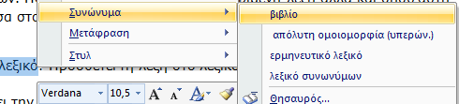

|  |
| --- |
| **Περιγράμματα και σκίαση** |
| |  |  |  |  |  |  | | --- | --- | --- | --- | --- | --- | | |  |  |  |  |  | | --- | --- | --- | --- | --- | | Όπως φαίνεται και στο παράδειγμα, μπορείτε να εφαρμόσετε περίγραμμα και σκίαση (φόντο) σε μια λέξη, σε μια παράγραφο ή ακόμη και σε ολόκληρο το έγγραφό σας αν μέσα στο μενού Μορφή κάντε κλικ στην εντολή Περιγράμματα και σκίαση. Η διαφορετικά απο την επιλογή Εισαγωγή - Πλαίσιο κειμένου - Διαλέγουμε το πλαίσιο που θέλουμε..  Επιλέξτε τη λέξη ή την παράγραφο στην οποία θέλετε να προσθέσετε περίγραμμα και από το μενού Μορφή κάντε κλικ στην εντολή Περιγράμματα και σκίαση. Στο παράθυρο διαλόγου που θα εμφανιστεί κάντε κλικ στην καρτέλα Περιγράμματα    Επιλέξτε τη λέξη ή την παράγραφο στην οποία θέλετε να προσθέσετε σκίαση και από το μενού Μορφή κάντε κλικ στην εντολή Περιγράμματα και σκίαση. Στο παράθυρο διαλόγου που θα εμφανιστεί κάντε κλικ στην καρτέλα Σκίαση.    Για να προσθέσετε περίγραμμα σε μια σελίδα ΔΕΝ χρειάζεται να την επιλέξετε, απλώς κάντε κλικ μέσα της. Από το μενού Μορφή κάντε κλικ στην εντολή Περιγράμματα και σκίαση     |  | | --- | | **Διαμόρφωση σελίδας** | | |  |  | | --- | --- | | |  | | --- | | Στην διαμόρφωση σελίδας έχετε τη δυνατότητα, μεταξύ άλλων, να αλλάξετε τα περιθώρια το μέγεθος και τον προσανατολισμό της σελίδας. | | | | | |

|  |
| --- |
| **Αρίθμηση σελίδων** |
| |  |  | | --- | --- | | |  | | --- | | Στο Word έχετε τη δυνατότητα να προσθέσετε αρίθμηση στις σελίδες σας.. Από το μενού Εισαγωγή κάντε κλικ στην εντολή Αριθμοί σελίδων. Στο παράθυρο διαλόγου που θα εμφανιστεί επιλέξτε: - την θέση (κεφαλίδα ή στο υποσέλιδο) και - την στοίχιση (αριστερά, δεξιά, εσωτερικά ή εξωτερικά) και πατήστε το κουμπί ΟΚ.  Στην εκτύπωση θα εκτυπωθεί κανονικά. | | |



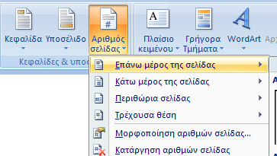

**Κεφαλίδες και υποσέλιδα**

Οι Κεφαλίδες και τα υποσέλιδα είναι περιοχές στο επάνω και στο κάτω περιθώριο της σελίδας.  
Οι Κεφαλίδες και τα υποσέλιδα συνήθως χρησιμοποιούνται για την εμφάνιση του κεφαλαίου, του αριθμού της σελίδας, του ονόματος του συγγραφέα κ.λπ.



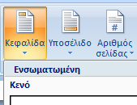

Ότι γράφετε στην κεφαλίδα ή στο υποσέλιδο επαναλαμβάνεται σε όλες τις σελίδες του κειμένου,.

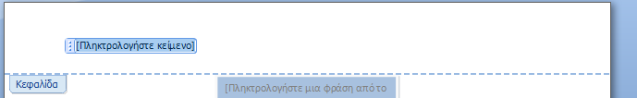

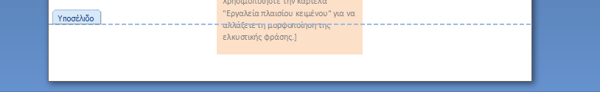

Μπορείτε να εισάγετε διάφορα πεδία στην κεφαλίδα και το υποσέλιδο π.χ. το όνομα του αρχείου, τον αριθμό της τρέχουσας σελίδας, των συνολικό αριθμό των σελίδων, το όνομα του χρήστη που δημιούργησε το κείμενο, την ημερομηνία που το δημιούργησε κ.λπ.

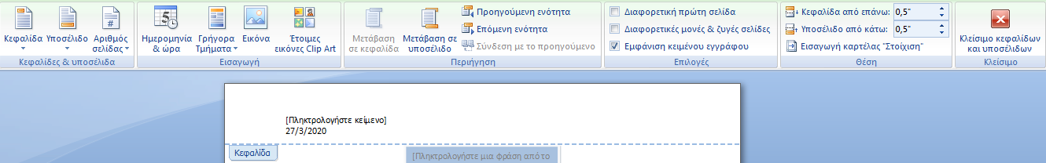

Για να διαγράψετε ένα πεδίο, μεταβείτε πρώτα στην περιοχή Κεφαλίδες και Υποσέλιδα κάνοντας κλικ από το μενού Προβολή στην εντολή Κεφαλίδες και υποσέλιδα, στη συνέχεια εισάγετε το σημείο εισαγωγής αριστερά ή δεξιά του πεδίου και με τα πλήκτρα Backspace ή Delete.

|  |
| --- |
| **Κουκίδες και αρίθμηση** |
| |  |  | | --- | --- | | |  | | --- | | Στην περίπτωση που θέλετε να αναδείξετε ορισμένα σημεία-κλειδιά του εγγράφου σας μπορείτε να χρησιμοποιήσετε τις λίστες με κουκκίδες ή αρίθμηση. | | |

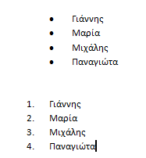

Επιλέγουμε τις παραγράφους που θέλουμε να εισάγουμε κουκίδες και πατάμε το κουμπί εισαγωγής

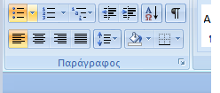

Για να αφαιρέσουμε επιλέγουμε το κείμενο αυτό και ξαναπατάμε το κίτρινο κουμπί για να μας γυρίσει στην αρχική κατάσταση.

Αν η προεπιλεγμένη κουκκίδα δεν σας αρέσει μπορείτε να την αντικαταστήσετε με ένα άλλο σύμβολο ή ακόμη και με μια εικόνα πατώντας το εικονίδιο πολλών επιπέδων.

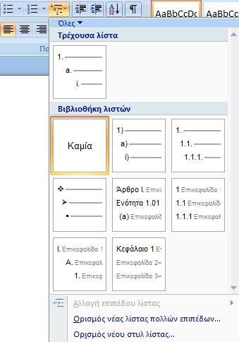

|  |
| --- |
| **Εισαγωγή γραφικών.** |
| |  |  | | --- | --- | | |  | | --- | | Στο word μπόρουμε να εισάγουμε τα αντικείμενα και στις εικόνες. Στο παράδειγμα που ακολουθεί, εμφανίζονται μερικά αντικείμενα πανω, ενώ κάτω μια εικόνα.    Μπόρούμε να εισάγουμε σχήματα αυτόματα, βασικά, γραμμές, αστέρια κτλ απο το μενού εισαγωγή - σχήματα. | | |

Τα πλαίσια κειμένου προσφέρουν τη δυνατότητα της εμφάνισης κειμένου οπουδήποτε στο έγγραφο σας, ακόμη και στα περιθώρια.

Στην γραμμή εργαλείων εισαγωγή



κάνουμε κλικ στην επιλογή Πλαίσιο κειμένου

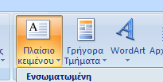

κάνουμε κλικ στην επιλογή Σχεδίαση Πλαίσιο κειμένου.

.

Με πατημένο το αριστερό πλήκτρο του ποντικιού, σχεδιάζουμε το σχήμα μέσα στο έγγραφό μας. Μέσα στο πλαίσιο κειμένου αναβοσβήσει ο κέρσορας για να πληκτρολογείτε το κείμενό σας.

|  |
| --- |
| **Clip art** |
| |  |  | | --- | --- | | |  | | --- | | Το Word περιέχει μια μεγάλη συλλογή από clip art ταξινομημένη σε κατηγορίες. Από το μενού Εισαγωγή επιλέξτε την εντολή Εικόνα και στη συνέχεια κάντε κλικ στο Έτοιμες εικόνες clip art. Εμφανίζεται το παράθυρο εργασιών όπου στο πεδίο αναζήτηση πληκτρολογείτε μια λέξη κλειδί και πατάτε το κουμπί Μετάβαση, κάνοντας αριστερό κλικ επάνω σε κάποιο από αυτά το εισάγετε. | | |

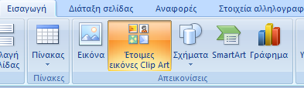 --> 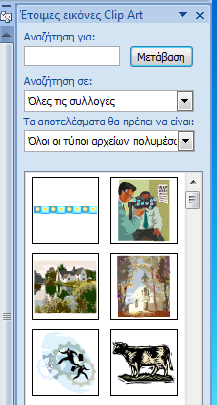

|  |
| --- |
| **Word art** |
| |  |  | | --- | --- | | |  | | --- | | Με το word art μπορείτε να εισάγετε διακοσμητικά κείμενα στο έγγραφό σας. Από τη γραμμή εργαλείων κάντε κλικ στο Εισαγωγή αντικειμένου Word art. | | |

* Για να διαγράψετε ένα αντικείμενο απλά το επιλέγεται και πατάμε το πλήκτρο delete.
* Για να το μεγαλώσετε το επιλέγουμε με το ποντίκι και σε κάθε γωνία του εμφανίζεται μια κουκίδα που την κρατάμε πατημένη με το ποντίκι και σέρνοντας το μεγαλώνει όσο θέλουμε.
* Για να μετακινήσετε ένα αντικείμενο σε κάποιο μέρος του εγγράφου απλώς το επιλέγετε, κρατάτε πατημένο το αριστερό πλήκτρο από το ποντίκι και το σέρνετε.

|  |
| --- |
| **Εισαγωγή φωτογραφίας** |
| |  |  | | --- | --- | | |  | | --- | | Για να εισάγετε μια φωτογραφία επιλέξτε από το μενού Εισαγωγή την εντολή Εικόνα και κάντε κλικ στην επιλογή Από αρχείο. Στο παράθυρο διαλόγου που θα εμφανιστεί επιλέξτε την φωτογραφία και πατήστε το κουμπί OK. | | |

* Για να διαγράψετε μια φωτογραφία απλά την επιλέγετε και πατάμε το πλήκτρο delete.
* Για να το μεγαλώσετε το επιλέγουμε με το ποντίκι και σε κάθε γωνία του εμφανίζεται μια κουκίδα που την κρατάμε πατημένη με το ποντίκι και σέρνοντας το μεγαλώνει όσο θέλουμε.
* Για να μετακινήσετε ένα αντικείμενο σε κάποιο μέρος του εγγράφου απλώς το επιλέγετε, κρατάτε πατημένο το αριστερό πλήκτρο από το ποντίκι και το σέρνετε

Παράδειγμα:

Αν θέλετε όμως να τη μετακινήσετε στα περιθώρια τότε πρέπει να κάνετε είτε διπλό κλικ επάνω της είτε δεξί κλικ και να επιλέξετε εοιλογή θεσης της εικονας.

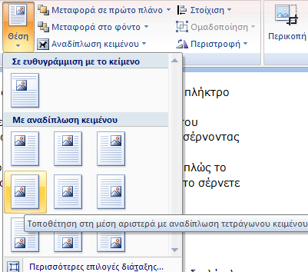  
Στο παράθυρο διαλόγου που θα εμφανιστεί, επιλέξτε την διάταξη που επιθυμείτε όπως φαίνετε στην εικόνα πάνω. ꜛ Πατήστε στη συνέχεια το κουμπί OK.

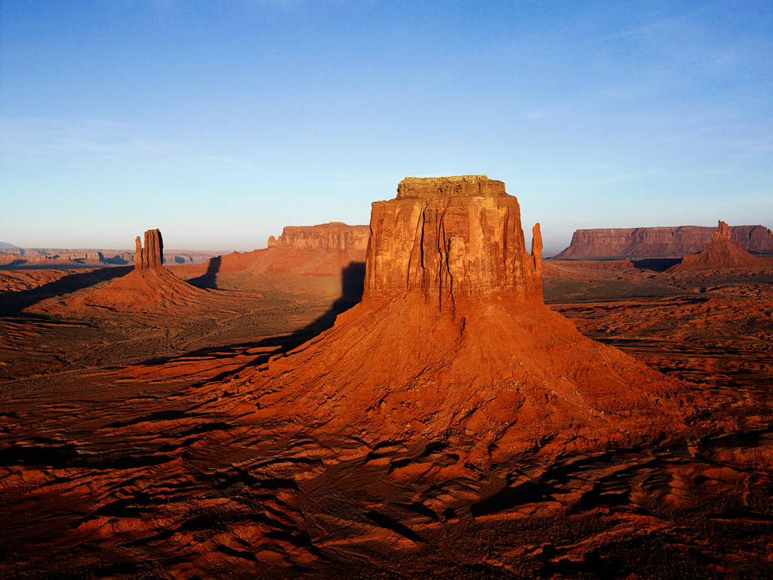

|  |
| --- |
| **Πίνακες** |
| |  |  |  |  |  |  |  |  |  |  |  |  |  |  |  |  |  |  |  | | --- | --- | --- | --- | --- | --- | --- | --- | --- | --- | --- | --- | --- | --- | --- | --- | --- | --- | --- | | |  |  |  |  |  |  |  |  |  |  |  |  |  |  |  |  |  |  | | --- | --- | --- | --- | --- | --- | --- | --- | --- | --- | --- | --- | --- | --- | --- | --- | --- | --- | | Είναι από τα σημαντικότερα εργαλεία του word, γι’ αυτό και στην γραμμή των μενού υπάρχει η αντίστοιχη επιλογή. Ένας πίνακας αποτελείται από στήλες, γραμμές και κελιά.    Τα κελιά μπορούν να περιέχουν οτιδήποτε π.χ. κείμενο, εικόνες ακόμη και άλλον πίνακα. Ολες οι εντολές μορφοποίησης κειμένου που μάθαμε, μπορείτε να τις εφαρμόσετε στο κείμενο που υπάρχει στα κελιά. Για να εισάγετε κάποιο κείμενο σε ένα κελί, απλώς τοποθετήστε το σημείο εισαγωγής (κέρσορας ποντικιού) μέσα σ’ αυτό και πληκτρολογήστε το κείμενο.   |  | | --- | | **Εισαγωγή πίνακα** | | |  |  |  |  |  |  |  | | --- | --- | --- | --- | --- | --- | --- | | |  |  |  |  |  | | --- | --- | --- | --- | --- | | Για να εισάγετε έναν πίνακα, επιλέξτε από το μενού Εισαγωγή - Πίνακας και στη συνέχεια κάντε κλικ στην εισαγωγή Πίνακας.  Εκεί θα σας δώσει την επιλογή γραμμών και στηλών που θέλετε να εισάγετε.    Αν θέλουμε να εισάγουμε γραμμή η κελί στον πίνακα μας εκ των υστέρων μπορούμε πατώντας στην γραμμή η στο κελί αντίστοιχα με το ποντίκι και κάνοντας δεξί κλικ μας εμφανίζει μια λίστα επιλογών.  Πατάμε εισαγωγή και στην συνέχεια την επιλογή που θέλουμε να εισάγουμε στον πίνακα μας όπως δείχνει η εικόνα παρακάτω.    Για να διαγράψετε μια στήλη ή μια γραμμή θα πρέπει επιλέξετε με πατημένο το αριστερό πλήκτρο του ποντικιού και να πατήσετε διαγραφή η το κουμπί backspace από το πληκτρολόγιο. Εμφανίζει το παρακάτω παράθυρο    Επιλέγουμε τι θέλουμε και πατάμε το ΟΚ.  ΣΥΜΒΟΥΛΗ: Αν επιλέξετε τον πίνακα, την στήλη ή τη γραμμή και στη συνέχεια πατήστε το πλήκτρο Delete, θα διαγραφούν τα περιεχόμενα π.χ το κείμενο αλλά όχι ο πίνακας, η στήλη ή η γραμμή.  Τα ίδια βήματα ισχύουν και να θέλουμε να διαγράψουμε εναν ολόκληρο πίνακα. Πρώτα πρέπει να τον έχουμε επιλέξει.   |  | | --- | | **Τροποποίηση πλάτους στηλών και ύψους γραμμών** | | |  |  | | --- | --- | | |  | | --- | | Μπορείτε να τροποποιήσετε το πλάτος των στηλών ή το ύψος των γραμμών.  Τοποθετήστε το σημείο εισαγωγής οπουδήποτε μέσα στην στήλη ή στην γραμμή. Προσοχή, δεν πρέπει να επιλέξετε κάποιο κελί.    Στη συνέχεια, μετακινήστε τον δείκτη του ποντικιού στο περίγραμμα της στήλη ή της γραμμής και μόλις εμφανιστεί το διπλό βέλος (βλέπε κόκκινα σημεία στην εικόνα) σύρετε προς την κατεύθυνση που θέλετε. | | |   Πατώντας δεξί κλικ με το ποντίκι      Και επιλέγοντας την συγχώνευση κελιών έχουμε το παρακάτω αποτέλεσμα:    Κατά τον ίδιο τρόπο κάνουμε την διαίρεση κελίων.  Με την διαίρεση ενός κελιού ορίζουμε τον αριθμό των στηλών και των γραμμών στις οποίες θα διαιρεθεί το επιλεγμένο κελί.  Αν θέλουμε όμως, μπορούμε να αλλάξουμε την κατεύθυνση του κειμένου, περιστρέφοντας το σε βήματα των 90 μοιρών όπως παρακάτω. | |  | | |   Κατά τον ίδιο τρόπο επιλέγουμε το κελί που θέλουμε και πατώντας δεξί κλικ επιλεγούμε την κατεύθυνση κείμενου... Από εκεί επιλέγουμε την κατεύθυνση που επιθυμούμε.  Για να αλλάξετε το περίγραμμα ολόκληρου του πίνακα, ενός κελιού ή μιας ομάδας κελιών, πρέπει πρώτα να τα επιλέξετε. Μπορείτε επίσης να τα αλλάξετε και από το μενού Μορφή/ Περιγράμματα και σκίαση. Στη συνέχεια εμφανίστε, αν δεν εμφανίζεται ήδη, τη γραμμή Πίνακες και περιγράμματα και επιλέξτε με τη σειρά • το στυλ του περιγράμματος • το πάχος του περιγράμματος • το χρώμα του περιγράμματος • καθώς και είδος του περιγράμματος (εξωτερικό, εσωτερικό, πλήρες κ.λπ.)      Και έχουμε το παρακάτω αποτέλεσμα     |  | | --- | | **Σκίαση** | | |  |  | | --- | --- | | |  | | --- | | Επιλέγοντας ολόκληρο τον πίνακα, ένα κελί ή μια ομάδα κελιών, μπορούμε χρησιμοποιώντας τη γραμμή εργαλείων Σχεδίαση Πίνακα (Πίνακες και περιγράμματα) και συγκεκριμένα το εικονίδιο Σκίαση, να εφαρμόσουμε μια σκίαση (φόντο) στην επιλογή μας. | | |   ------>>   |  | | --- | | **Αυτόματη μορφοποίηση πίνακα** | | |  |  | | --- | --- | | |  | | --- | | Επιλέξτε τον πίνακα και από το μενού Πίνακας κάντε κλικ στην εντολή Γρήγοροι πίνακες. Από παράθυρο διαλόγου που θα εμφανιστεί, επιλέξτε το στυλ που σας αρέσει και πατήστε το κουμπί Εφαρμογή | | |     Και διαλέγω την έτοιμη μορφή που επιθυμώ    Ένας πίνακας είναι τμήμα ενός εγγράφου.  Η σχέση μεταξύ του πίνακα και του υπόλοιπου εγγράφου ρυθμίζεται από τις ιδιότητες του πίνακα. Φροντίστε το σημείο εισαγωγής να βρίσκεται μέσα στο πίνακα και από το μενού Πίνακας κάντε κλικ στην εντολή Ιδιότητες Πίνακα. | | |

Στην καρτέλα Πίνακας, μπορείτε να ορίσετε την στοίχιση του πίνακα αριστερά, δεξιά ή στο κέντρο της σελίδας ή να ρυθμίσετε την αναδίπλωση του κειμένου γύρω από τον πίνακα.  
Στην καρτέλα Γραμμή μπορείτε να ρυθμίσετε το ύψος μιας γραμμής, ενώ  
Στην καρτέλα Στήλη μπορείτε να ρυθμίσετε το πλάτος μιας στήλης.

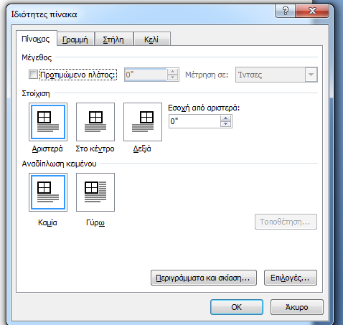

|  |  |  |  |  |  |
| --- | --- | --- | --- | --- | --- |
| |  | | --- | | **Εκτύπωση** | | |  |  | | --- | --- | | |  | | --- | | Με τους παρακάτω τρόπους μπορούμε να εκτυπώσουμε ένα έγγραφο.  - με τη βοήθεια του εικονιδίου της βασικής γραμμής εργαλείων | | |      |  | | --- | |  | |

- από το μενού 'Αρχείο" και την εντολή "Εκτύπωση"

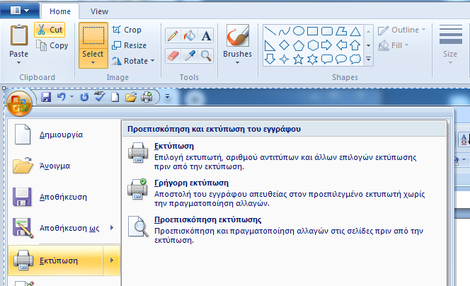

Από το μενού εκτύπωση υπάρχουν διαφορές επιλογές. Έτσι θα μπορέσετε να εκτυπώσετε το έγγραφό σας σε κάποιον άλλο (όνομα εκτυπωτή) ,καλύτερο από τον δικό σας, εκτυπωτή.

